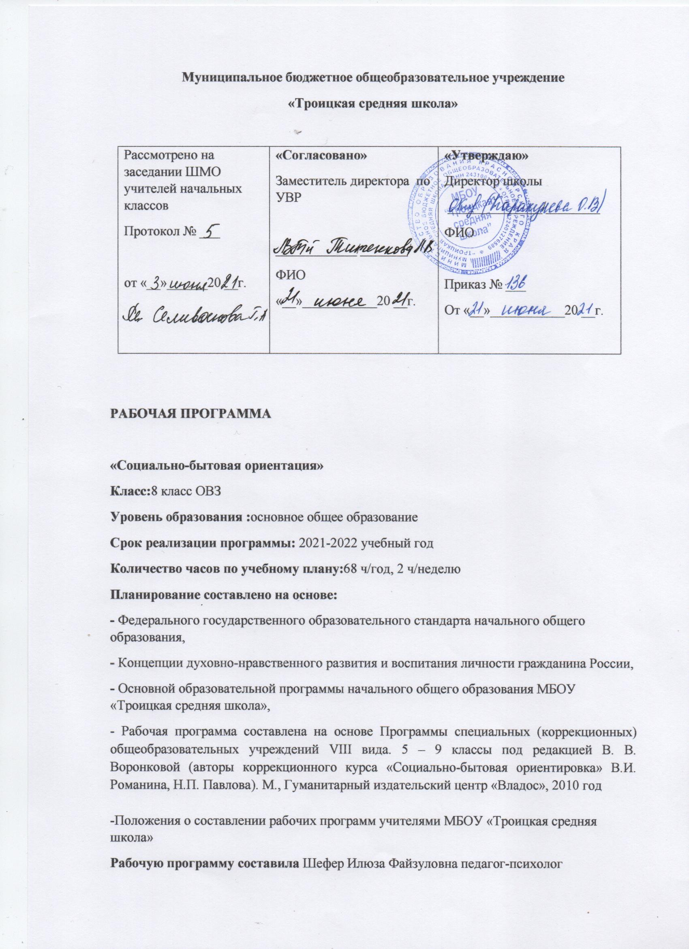

**ПОЯСНИТЕЛЬНАЯ ЗАПИСКА**

**к рабочей программе по социально - бытовой ориентировке**

Рабочая программа составлена на основе Программы специальных (коррекционных) общеобразовательных учреждений VIII вида. 5 – 9 классы под редакцией В. В. Воронковой (авторы коррекционного курса «Социально-бытовая ориентировка» В.И. Романина, Н.П. Павлова). М., Гуманитарный издательский центр «Владос», 2010 год

Специальные коррекционные занятия по СБО направлены на практическую подготовку детей к самостоятельной жизни и труду, на формирование у них знаний и умений, способствующих социальной адаптации, на повышение уровня общего развития учащихся.

На СБО отводится 68 часов в 8 классе. Большинство разделов программы изучается с пятого по девятый классы. Это позволяет, соблюдая принципы систематичности и последовательности в обучении, при сообщении нового материала использовать опыт учащихся как базу для расширения их знаний, совершенствования имеющихся у них умений, навыков и формирования новых.

Программа составлена с учетом возрастных и психофизических особенностей развития учащихся, уровня их знаний, умений. Материал программы расположен по принципу усложнения и увеличения объема сведений. Последовательное изучение тем обеспечивает возможность систематизировано формировать и совершенствовать у детей с нарушениями интеллекта необходимые навыки самообслуживания, ведения домашнего хозяйства, ориентировки в окружающем, а также практически знакомиться с предприятиями, учреждениями, в которые им придется обращаться по различным вопросам, начав самостоятельную жизнь. Большое значение имеют разделы, направленные на формирование умений пользоваться услугами предприятий службы быта, торговли, связи, транспорта, медицинской помощи, кроме того, данные занятия должны способствовать усвоению морально-этических норм поведения, выработки навыков общения с людьми, развитию художественного вкуса у детей.

Программа раскрывает следующие основные разделы курса СБО:

|  |  |
| --- | --- |
| 1. Личная гигиена 2. Одежда и обувь 3. Питание 4. Семья | 1. Культура поведения 9. Жилище 2. Транспорт 10. Медицинская помощь 3. Торговля 11. Учреждения, организации и предприятия 4. Средства связи 12. Экономика домашнего хозяйства   13. Трудоустройство |

Реализуя разделы курса СБО в учебном процессе, решаются следующие задачи воспитания личностных качеств: трудолюбие, аккуратность, терпение, усидчивость; элементы трудовой культуры: организация труда, экономное и бережное отношение к продуктам, оборудованию, использованию электроэнергии и др., строгое соблюдение правил безопасной работы и гигиены труда, воспитание желания и стремления к приготовлению доброкачественной пищи; творческого отношения к домашнему труду.

Развитие психофизических качеств: обоняния, осязания, ловкости, скорости, внимания, наблюдательности, памяти, находчивости, смекалки, сообразительности, воображения, фантазии, а так же интереса к национальным традициям.

На занятиях по СБО уделяется большое внимание обогащению словарного запаса учащихся, развитию речи, умению общаться со сверстниками, окружающими людьми. В работе на уроках используются пословицы, поговорки, загадки для развития устной, письменной речи, для практического применения знаний, умений, навыков, полученных на уроках чтения и развития речи.

***Личностными результатами*** изучения курса являются:

1. Формирование личностных качеств: трудолюбие, аккуратность, терпение, усидчивость;
2. Воспитание элементов трудовой культуры: организация труда, экономное и бережное отношение к продуктам, оборудованию и использованию электроэнергии, строгое соблюдение правил техники безопасности;
3. Привитие желания и стремления готовить доброкачественную и полезную пищу, творческого отношения к домашнему труду;
4. Развитие художественного вкуса, обоняния, осязания, ловкости, скорости, пространственной ориентировки;
5. Развитие всех познавательных процессов (память, мышление, внимание, воображение, речь)

***Метапредметными результатами*** изучения курса являются:

-в результате выполнения под руководством учителя коллективных и групповых работ,закладываются основы таких социально ценных личностных и нравственных качеств, как трудолюбие, организованность, добросовестное и ответственное отношение к делу, инициативность, любознательность, потребность помогать другим, уважение к чужому труду и результатам труда, культурному наследию.

-владение начальными формами *познавательных универсальных учебных действий* — исследовательскими и логическими: наблюдения, сравнения, анализа, классификации, обобщения;

-получение первоначального опыта организации самостоятельной практической деятельности на основе сформированных *регулятивных универсальных учебных действий*: планирования предстоящего практического действия, прогнозирования, отбора оптимальных способов деятельности, осуществления контроля и коррекции результатов действий; научатся искать, отбирать, преобразовывать необходимую печатную и электронную информацию.

Независимо от технологической направленности обучения, программой предусматривается обязательное изучение общетрудовых знаний, овладение соответствующими умениями и способами деятельности; приобретение опыта практической деятельности по различным разделам программы.

***Программа реализуется через следующие методы и приёмы обучения*:** разнообразные по форме практические упражнения и задания, наглядные опоры, демонстрация учебных пособий и образцов, технологические карты, практические работы, сравнение и сопоставление работ учащихся и образцов изделий, анализ и синтез.

В тематическом планировании курса предусматриваются: уроки изучения нового материала, комбинированные, обобщающие уроки, практические работы, экскурсии.

***Межпредметные связи*:**

* СБО – русский язык /закрепление навыков письма при выполнении письменных работ/;
* СБО – математика /математический расчёт по формулам при подсчете семейного бюджета, продовольственной корзины, пересылки денежных переводов и т.п./;
* СБО – география /знакомство с географическим расположением мест производства продуктов питания, потребительских товаров, промышленных предприятий/;
* СБО – биология /знакомство с работой внутренних органов, принимающих участие в переваривании пищи, производство продуктов и товаров массового потребления/;
* СБО – трудовое обучение /выполнение практических заданий по уходу за одеждой/.

**II. Учебно-тематический план.**

**8 класс**

|  |  |  |  |  |  |
| --- | --- | --- | --- | --- | --- |
| **I четверть** | | | | | |
| 1  2 | ***«Личная гигиена»***  Правила ухода за кожей лица.  Косметические дезинфицирующие средства. | 2 | комбинированный  комбинированный | Наглядные СО (средства по уходу за кожей) | 2.09  8.09 |
| 3  4  5 | ***«Культура поведения»***  Культура общения юноши и девушки.  Значение тона разговора.  Внешний вид молодых людей. | 3 | беседа  комбинированный  комбинированный |  | 15.09  16.09  22.09 |
| 6  7  8  9 | ***«Жилище»***  Правила уборки кухни.  Правила уборки санузла.  Правила мытья кафельных стен.  Обобщение по теме «Жилище». | 4 | беседа  комбинированный  комбинированный  обобщающе-повторит. | Наглядные СО (средства для уборки жилья)  Тестовые карточки | 23.09  29.09  30.09  6.10 |
| 10  11  12  13  14 | ***«Семья»***  Правила ухода за грудным ребёнком.  Кормление грудного ребёнка.  Одежда и постель грудного ребёнка.  Правила купания грудного ребёнка.  Посуда грудного ребёнка. | 5 | формиров. нов. знанийформиров. нов. знаний  формиров. нов. знанийформиров. нов. знанийформиров. нов. знаний | Наглядные СО (средства и предметы для ухода за ребенком) | 7.10  13.10  14.10  20.10  21.10 |
| 15  16 | ***«Средства связи»***  Телефон, таксофон.  Экскурсия на переговорный пункт. | 2 | формиров. нов. знаний экскурсия |  | 27.10  28.10 |
| **II четверть** | | | | | |
| 1  2  3 | ***«Транспорт»***  Междугородный автотранспорт.  Водный транспорт.  Правила поведения на воде. | 3 | формиров. нов. знанийформиров. нов. знаний  формиров. нов. знаний | Иллюстратив. материал | 10.11  11.11  17.11 |
| 4  5  6 | ***«Торговля»***  Специализированные магазины.  Виды товара, отделы.  Правила поведения в магазине. | 5 | формиров. нов. знанийкомбинированный  комбинированный |  | 18.11  24.11  25.11  1.12  2.12 |
| 7  8  9  10  11  12 | ***«Одежда»***  Стирка шерстяных изделий.  Стирка синтетических изделий.  Стирка хлопчатобумажных изделий.  Глажение фасонной одежды.  Правила пользования прачечной.  Прачечная самообслуживания. | 6 | формиров. нов. знаний  формиров. нов. знаний  формиров. нов. знаний  практическая работа  формиров. нов. знаний  формиров. нов. знаний | Карточки с символами ухода за одеждой  Средства для стирки, эл/утюг | 8.12  9.12  15.12  16.12  22.12  23.12 |
| **III четверть** | | | | | |
| 1  2  3  4  5  6  7  8  9 | ***«Питание»***  Приготовление пищи.  Кухонные механические приспособления.  Консервирование овощей, фруктов и ягод.  Замораживание овощей.  Приготовление изделий из теста.  Выпечка блинов.  Приготовление песочного печенья.  Составление меню.  Повторение темы «Питание». | 14 | комбинированный  комбинированный  комбинированный  комбинированный комбинированный  комбинированный комбинированный  комбинированныйобобщающе-повторит. | Таблицы  «Гигиена питания», «Консервирование овощей», «Приготовление песочного печенья».  Тестовые карточки | 12.01  13.01  19.01  20.01  26.01  27.01  2.02  3.02  9.02  10.02  16.02  17.02  24.02  2.03 |
| 10  11  12  13  14  15  16 | ***«Семья»***  Статьи расходов.  Расходы на питание.  Планирование крупных покупок.  Содержание жилища.  Расчет оплаты электроэнергии и газа.  Планирование расходов на день.  Проверочная работа по теме «Бюджет». | 7 | комбинированный  комбинированный  формиров. нов. знаний  формиров. нов. знаний  практическая работа  практическая работа  обобщающе-повторит. | Бланки оплаты  коммунальных услуг. Тестовые карточки | 3.03  9.03  10.03  16.03  17.03  23.03  24.03 |
| **IV четверть** | | | | | |
| 1  2  3  4  5 | ***«Медицинская помощь»***  Помощь при несчастных случаях.  Первая помощь утопающему.  Глистные заболевания.  Укусы животных.  Тепловой и солнечный удары. | 11 | формиров. нов. знаний  формиров. нов. знаний  формиров. нов. знаний  формиров. нов. знаний  комбинированный | Иллюстратив. материал | 6.04  7.04  13.04  14.04  20.04  21.04  27.04  28.04  4.05  5.05  11.05 |
| 6  7  8  9  10 | ***«Учреждения и организации»***  Госучреждения.  Отделы районной администрации.  Поселковые госучреждения.  Контрольная работа за год.  Итоги учебного года. | 5 | формиров. нов. знаний  формиров. нов. знаний  формиров. нов. знаний  обобщающе-повторит. |  | 12.05  18.05  19.05  25.05  26.05 |
|  | **ИТОГО:** | **68** |  |  |  |

**III.Содержание тем учебного курса СБО и требования к уровню подготовки учащихся.**

**8 класс**

|  |  |  |  |
| --- | --- | --- | --- |
| ***«Личная гигиена»***  Правила ухода за кожей лица.  Косметические дезинфицирующие средства. | 2 | Значение косметики для девушки и юноши. Правила и приемы ухода за кожей лица с использованием средств косметики. Средства и способы сохранения здоровья. | ***Знать:*** Правила ухода за кожей лица.  ***Уметь:*** Пользоваться косметическими дезинфицирующими средствами. |
| ***«Культура поведения»***  Культура общения юноши и девушки.  Значение тона разговора.  Внешний вид молодых людей. | 3 | Культура общения юноши и девушки. Внешний вид молодых людей. Значение тона разговора. | ***Знать:*** Правила поведения юноши и девушки при встрече, знакомстве и расставании, требования к внешнему виду  ***Уметь:*** Культурно и вежливо вести себя при знакомстве в общественных местах. |
| ***«Жилище»***  Правила уборки кухни.  Правила уборки санузла.  Правила мытья кафельных стен.  Обобщение по теме «Жилище». | 4 | Уборка кухни, санузла, ванны. Моющие средства, используемые при уборке кухни, ванной, санузла. | ***Знать:*** Правила и периодичность уборки кухни, санузла, ванной комнаты,; моющие средства для уборки.  ***Уметь:*** Мыть кафельные стены, чистить раковины. |
| ***«Семья»***  Правила ухода за грудным ребёнком.  Кормление грудного ребёнка.  Одежда и постель грудного ребёнка.  Правила купания грудного ребёнка.  Посуда грудного ребёнка.  Статьи расходов.  Расходы на питание.  Планирование крупных покупок.  Содержание жилища.  Расчет оплаты электроэнергии и газа.  Планирование расходов на день.  Проверочная работа по теме «Бюджет». | 13 | Грудной ребенок в семье. Участие в уходе за ним – кормление из соски, с ложечки; купание, одевание, пеленание, уборка постели. Правила содержания в чистоте детской постели, посуды, игрушек.  Упражнения в купании, пеленании и одевании куклы.  Бюджет семьи. Виды источников дохода, основные статьи расходов. Сбережение. Значение и способы экономии расходов. Виды хранения сбережений. Виды вкладов в сбербанк. | ***Знать:*** Правила ухода за грудным ребёнком, санитарно - гигиенические требования к содержанию детской посуды, постельки, игрушек.  Основные составные части бюджета, статьи расходов и доходов, правила экономии и сбережения.  ***Уметь:*** Купать, одевать, пеленать ребёнка, содержать в порядке его вещи.  Подсчитывать бюджет семьи, составлять доверенность, снимать показатели счетчика, соблюдать правила экономии и порядок помещений сбережений в сбербанки. |
| ***«Средства связи»***  Телефон, таксофон.  Экскурсия на переговорный пункт. | 3 | Правила пользования телефоном-автоматом, таксофоном, квартирным телефоном. Правила пользования телефонным справочником. Получение справок по телефону. | ***Знать:*** Виды телефонной связи, правила пользования, периодичность оплаты.  ***Уметь:*** получать справку, узнавать время, культурно и вежливо разговаривать по телефону. |
| ***«Транспорт»***  Междугородный автотранспорт.  Водный транспорт.  Правила поведения на воде. | 3 | Междугородний автотранспорт, автовокзал. Его назначение, маршруты, расписание, порядок приобретение билета и его стоимость до разных пунктов. Пристань. Порт. Основные службы. | ***Знать:*** Основные автобусные маршруты, правила безопасной поездки.  ***Уметь:*** Покупать билет, пользоваться расписанием, обращаться за справкой. |
| ***«Торговля»***  Специализированные магазины.  Виды товара, отделы.  Правила поведения в магазине. | 5 | Специализированные магазины. Виды товара, отделы. Правила поведения в магазине. | ***Знать:*** Специализированные магазины. Виды товара, отделы.  ***Уметь:*** Обращаться с вопросом к продавцу, вежливо разговаривать. |
| ***«Одежда»***  Стирка шерстяных изделий.  Стирка синтетических изделий.  Стирка хлопчатобумажных изделий.  Глажение фасонной одежды.  Правила пользования прачечной.  Прачечная самообслуживания. | 6 | Особенности ухода за одеждой из шерстяных и синтетических тканей, стирка их в домашних условиях. Правила и приемы глажения блузок, рубашек. Прачечная – знакомство с предприятием и правилами пользования его услугами. | ***Знать:*** Правила стирки и сушки изделий из шерстяных и синтетических тканей; правила и последовательность глажения белья. Прачечная самообслуживания, .предоставляемые услуги.  ***Уметь:*** Стирать и сушить изделия из шерстяных и синтетических тканей, гладить рубашки и блузки. |
| ***«Питание»***  Приготовление пищи.  Кухонные механические приспособления.  Консервирование овощей, фруктов и ягод.  Замораживание овощей.  Приготовление изделий из теста.  Выпечка блинов.  Приготовление песочного печенья.  Составление меню.  Повторение темы «Питание». | 14 | Кухонные механические приспособления.  Заготовка продуктов впрок: варенье, соленье, консервирование, сушка ягод, фруктов, овощей, зелени. Замораживание овощей  Виды теста. Приготовления изделия из теста. Запись рецептов.  Упражнения в составлении меню. | ***Знать:*** Виды теста, способы приготовления изделий из теста, способы заготовки продуктов впрок. ТБ работы кухонными приспособлениями.  ***Уметь:*** Готовить пресное тесто и изделия из него, подготавливать овощи, делать заготовки впрок. Пользоваться кухонными приспособлениями. Составлять меню. |
| ***«Медицинская помощь»***  Помощь при несчастных случаях.  Первая помощь утопающему.  Глистные заболевания.  Укусы животных.  Тепловой и солнечный удары. | 10 | Первая помощь при несчастных случаях. Первая помощь утопающему. Меры по предупреждению несчастных случаев. Профилактика глистных заболеваний. Помощь при укусах животных. Тепловой и солнечный удары. | ***Знать:*** Меры по предупреждению несчастных случаев в быту, правила и приёмы оказания первой медицинской помощи.  ***Уметь:*** Кратко объяснять причину звонка по телефону, Оказывать первую помощь при ожоге, обморожении, солнечном ударе, утопающему. |
| ***«Учреждения и организации»***  Госучреждения.  Отделы районной администрации.  Поселковые госучреждения. | 4 | Департамент, муниципалитет, префектура, милиция, их назначение. | ***Знать:*** Департамент, муниципалитет, префектура, милиция, их назначение.  ***Уметь:*** Обращаться с вопросами и просьбами к работникам префектуры. |

**IV. Перечень учебно-методического обеспечения**

1. Воронкова В.В. Программы специальной (коррекционной) образовательной школы VIII вида: 5 – 9 кл.: В 2 сб./– М.: Гуманит. изд. центр ВЛАДОС, 2001. – Сб. 1. – 232 с.
2. Львова С.А. Практический материал к урокам социально-бытовой ориентировки в специальной (коррекционной) образовательной школе VIII вида. 5 – 9 классы: пособие для учителя – М.: Гуманит. изд. центр ВЛАДОС, 2005. – 136 с.
3. Учебники по швейному делу, домоводству, обслуживающему труду, природоведению, естествознанию, основам кулинарии.
4. Таблицы по технике безопасности при работе электрическим утюгом, швейными инструментами, по правильной организации рабочего места.
5. Технологические карты приготовления блюд.
6. Дидактический материал:

* Памятки
* Тестовые задания
* Листовки с текстом по каждой теме

1. Раздаточный материал

**V. Список литературы**

1. Девяткова Т.А. и др. Методическое пособие «СБО в специальных (коррекционных) образовательных учреждениях VIII вида».
2. Воронкова В.В., Казакова С.А. Социально-бытовая ориентировка учащихся 5-9 классов в специальной (коррекционной) образовательной школе VIII вида. Пособие для учителя. - М.: Гуманит. изд. центр ВЛАДОС, 2006.
3. Гладкая В.В. Социально-бытовая подготовка воспитанников специальных (коррекционных) общеобразовательных учреждений 8 вида: Методическое пособие.- М.: Изд-во НЦ ЭНАС, 2003.
4. Щербакова А.М. Новая модель обучения в специальных (коррекционных) общеобразовательных учреждениях 8 вида: Новые учебные программы и методические материалы. - Кн. 1,2/ - М.: Изд-во НЦ ЭНАС, 2001.
5. Воронкова В.В. Программы специальной (коррекционной) школы VIII вида: 5-9 кл.: в 2 сб. /– М.: Гуманитарный изд. центр ВЛАДОС, 2001 – Сб.1.
6. Хилько А.А. и др. Преподавание социально-бытовой ориентировки в специальных (коррекционных) образ. учрежд. VIII вида: Пособие для учителя. (Серия «Учителю коррекционной школы»). – СПб.: филиал издательства «Просвещение», 2006.